Шкаф управления Иртыш
ШУ1-1.132.П.2-31

Руководство по эксплуатации

2022

СОДЕРЖАНИЕ

 | Введение……………………………………………………………………………… |  | 3
1 | Описание и работа…………………………………………………………………… |  | 5
 | 1.1 | Назначение изделия…………………………………………………………..... | 5
 | 1.2 | Технические характеристики………………………………………………….. | 5
 | 1.3 | Состав изделия………………………………………………...……………….. | 6
 | 1.4 | Устройство и работа…………………………………………………………… | 6
 | 1.5 | Маркировка……………………………………………………………………... | 7
 | 1.6 | Упаковка………………………………………………………………………… | 8
 | 1.7 | Описание и работа составных частей изделия……………………………….. | 8
2 | Использование по назначению…………………………………..………….……… |  | 12
 | 2.1 | Эксплуатационные ограничения……………………………………………… | 12
 | 2.2 | Подготовка изделия к использованию………………………………………... | 12
 | 2.3 | Использование изделия………………………………………………………... | 13
3 | Техническое обслуживание……………………………………………………….... |  | 15
4 | Хранение……………………………………………………………………………... |  | 16
5 | Транспортирование……………………….………………………………………..... |  | 16
6 | Свидетельство о приемке, консервации и упаковывании………………………… |  | 17
7 | Ресурсы, сроки службы и хранения, гарантии изготовителя……………………... |  | 18
8 | Сведения о производителе………………………………………………………….. |  | 18
 | Приложение 1. Схемы электрические подключений……………………………… |  | 19
 | Приложение 2. Подключение поплавковых выключателей……………………… |  | 20
 | Приложение 3. Схемы электрические принципиальные…………………………. |  | 21
 | Приложение 4. Общий вид………………………………………………………….. |  | 22

ВНИМАНИЕ:


ПРЕЖДЕ, ЧЕМ ПОЛЬЗОВАТЬСЯ ШКАФОМ УПРАВЛЕНИЯ ВНИМАТЕЛЬНО ОЗНАКОМЬТЕСЬ С ПРАВИЛАМИ ЕГО МОНТАЖА, ПУСКА, ЭКСПЛУАТАЦИИ И УХОДА ЗА НИМ ДЛЯ ДОЛГОВРЕМЕННОЙ И БЕЗАВАРИЙНОЙ РАБОТЫ.

ПРИ НАЛИЧИИ В ПОМЕЩЕНИИ КОРРОЗИОННЫХ ГАЗОВ НЕОБХОДИМО ОБЕСПЕЧИТЬ ВЕНТИЛЯЦИЮ И ОХЛАЖДЕНИЕ ОБОРУДОВАНИЯ ШКАФА ЧИСТЫМ ВОЗДУХОМ.

ЗАПРЕЩАЕТСЯ:

- ИЗМЕНЯТЬ СХЕМУ ШКАФА УПРАВЛЕНИЯ!
Настоящее руководство является сопроводительной эксплуатационной документацией, поставляемой с изделием, и предназначенной для ознакомления с конструкцией и техническими данными, а также содержит сведения, необходимые для правильной эксплуатации.
В связи с постоянной работой по совершенствованию изделия, повышающей его надёжность, в конструкцию могут быть внесены незначительные изменения, не отражённые в настоящем руководстве по эксплуатации.
Источником опасных воздействий при работе изделия являются токоведущие цепи, находящиеся под напряжением 220/380 В.
К работе с изделием должны допускаться лица, изучившие настоящие руководство по эксплуатации и имеющие допуск к работе в электроустановках с напряжением до 1000В.
Условное обозначение шкафов управления:
Шкаф управления | Иртыш | ШУ2 | - | 3 | . | 30 | . | Ч | 3 | . | 6 | - | 3 | 2А |  | (Д) |  | УХЛ1
 | 1 | 2 |  | 3 |  | 4 |  | 5 | 6 |  | 7 |  | 8 | 9 |  | 10 |  | 11
1 – Наименование серии шкафа управления;
2 – Назначение шкафа управления:
«ШУ1» – шкаф управления канализационной насосной станции (регулирование по уровню);
«ШУ2» – шкаф управления установкой повышения давления (регулирование по давлению);
«ШУ3» – шкаф управления вентиляционными агрегатами;
«ШУ4» – шкаф управления электроприводом задвижки;
«ШУ5» – шкаф управления несколькими видами нагрузок, согласно техническим требованиям заказчика (например, станция повышения давления с возможностью управления электроприводом задвижки).
3 – Количество управляемых электродвигателей, шт.;
4 – Мощность электродвигателя, кВт;
5 – Тип запуска электродвигателя:
«П» – устройство плавного пуска;
«Ч» – преобразователь частоты;
«К» – комбинированный пуск (звезда - треугольник);
без обозначения – прямой пуск.
6 – При использовании устройств плавного пуска или преобразователей частоты указывается их количество (один – без обозначения).
7 – Тип защиты электродвигателя:
«0» – без защиты;
«1» – термозащита;
«2» – влагозащита;
«6» – влаго-термозащита.
8 – Питающее напряжение
«2» – 220В;
«3» – 380В;
«6» – 660В.
9 – Количество вводов («А» – с АВР).
10 – Элементная база
без обозначения – стандартное исполнение;
(Д) – на базе контроллера ДНК-3 (только для двухнасосных шкафов управления);
(М) – на базе устройства плавного пуска MCD201 (только для однонасосных шкафов управления).
11 – Климатическое исполнение
без обозначения – установка в отапливаемом помещении;
УХЛ1 – установка под открытым небом.
Пример записи шкафа управления в других документах и (или) при заказе:
1. Шкаф управления канализационной насосной станции (управление по уровню). Два насосных агрегата мощностью 132кВт. Запуск двигателя – устройство плавного пуска (2 штуки). Влаго-термозащита. Питающее напряжение 380В. Два ввода электропитания с АВР.
Шкаф управления Иртыш ШУ1-2.132.П2.6-32А.
2. Шкаф управления канализационной насосной станции (управление по уровню). Два насосных агрегата мощностью 3кВт. Прямой пуск двигателя. Без датчиков влаго- и термозащиты. Питающее напряжение 380В. Один ввод. Контроллер ДНК-3. Установка под открытым небом.
Шкаф управления Иртыш ШУ1-2.3.0-31 (Д) УХЛ1.
1 Описание и работа
1.1 Назначение изделия
Шкаф управления Иртыш ШУ1-1.132.П.2-31 (далее – шкаф управления) предназначен для управления работой и защиты от аварий насосного агрегата. Основная функция изделия – поддержание уровня жидкости в приемном резервуаре, по показаниям датчиков бака. В качестве датчиков бака используются поплавковые выключатели.

1.2 Технические характеристики
Шкаф управления соответствует требованиям:
ТР ТС 004/2011 «О безопасности низковольтного оборудования»;
ТР ТС 020/2011 «Электромагнитная совместимость технических устройств».
Сертификат соответствия № ТС RU C-RU.AУ05.B.06848.
Технические характеристики изделия приведены в таблице 1.
Таблица 1
№ | Наименование | Значение
1 | Род тока | переменный, 50Гц
2 | Номинальное рабочее напряжение, В | 380
3 | Номинальное напряжение изоляции, В | 660
4 | Номинальное напряжение цепей управления, В | 220
5 | Допустимое отклонение напряжения питания от номинала | +10%…-15%
6 | Номинальный ток каждой цепи, А | 400
7 | Номинальная мощность подключаемого электродвигателя, кВт | 132
8 | Предельный отключаемый ток, кА | 36
9 | Предельный коэффициент мощности (cosφ) | 0.9
10 | Тип датчика влажности | Датчик влажности СС06
11 | Тип датчика уровня бака | поплавковый  выключатель
12 | Окружающая температура при работе | (-5…+40) °С
13 | Окружающая температура при хранении | (-25…+55) °С
14 | Относительная влажность воздуха | 80% без конденсата
15 | Максимальная высота над уровнем моря | 1000м
16 | Габариты шкафа управления | см. Приложение 4
17 | Степень защиты | IP54
18 | Меры защиты обслуживающего персонала | Защита от прямого  прикосновения  к токоведущим частям.
19 | Степень загрязнения | по соглашению  с потребителем
 | Продолжение таблицы 1
№ | Наименование | Значение
21 | Вид системы заземления | TN-S
22 | Вид внутреннего разделения | 1
23 | Типы электрических соединений функциональных блоков | FFF
24 | Условия окружающей среды | В
25 | Максимальная нагрузочная способность выходных реле (сигнал ТС) | 220В, 2А

1.3 Состав изделия
Шкаф управления состоит из:
- корпуса, монтажной платы, крепёжных деталей;
- устройства защиты двигателя УЗД-8Р;
- устройства плавного пуска;
- автоматических выключателей;
- магнитных пускателей;
- светосигнальной арматуры;
- клеммных колодок;
- системы проводов.

1.4 Устройство и работа
1.4.1 Устройства индикации и управления
На дверце шкафа управления размещены следующие органы управления и индикации (рис. 1):
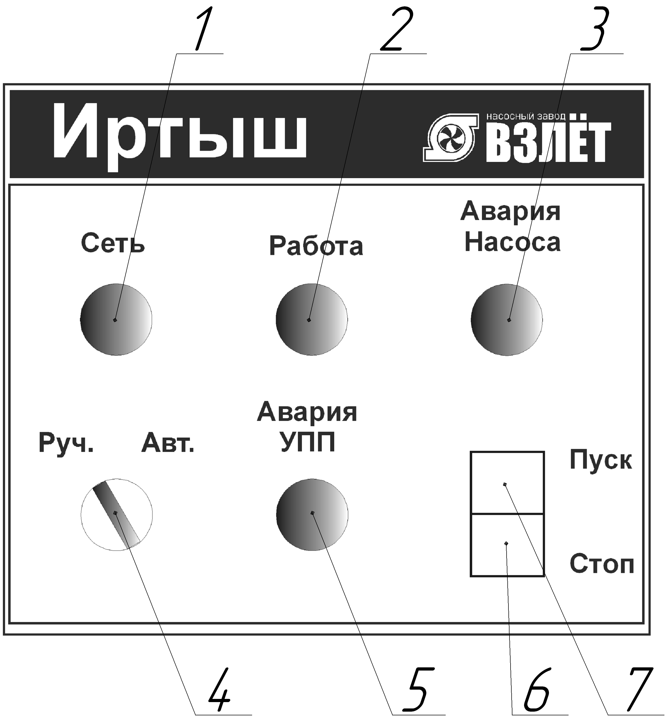

Рисунок 1 – Органы управления и индикации шкафа управления
- индикатор «СЕТЬ»;
- индикатор «РАБОТА»;
- индикатор «АВАРИЯ НАСОСА»;
- переключатель «РУЧН/АВТ»;
- индикатор «АВАРИЯ УПП»;
- кнопка «СТОП»;
- кнопка «ПУСК»;
Назначение органов управления и индикация передней панели шкафа приведены в таблице 2.
Таблица 2
Название | Описание | Назначение
Индикатор «СЕТЬ» | желтый | На силовую часть схемы подано напряжение
Индикатор «РАБОТА» | зеленый | Двигатель насоса включен
Индикатор «АВАРИЯ НАСОСА» | красный | Авария насоса
Индикатор «АВАРИЯ УПП» | красный | Авария устройства плавного пуска
Кнопки «ПУСК-СТОП» | сдвоенная кнопка | Запуск и остановка насоса в ручном режиме
Переключатель «РУЧН/АВТ» | 2 положения | Выбор режима работы

1.4.2 Режимы работы станции
1.4.2.1 Автоматический режим
Для работы в автоматическом режиме необходимо перевести переключатель «РУЧН/АВТ» рис. 1, поз. 4 в положение «АВТ».
Управления насосом в автоматическом режиме осуществляется по показаниям поплавкового (-ых) выключателя (-ей).
Запуск насоса осуществляется при достижении верхнего уровня жидкости.
Останов насоса осуществляется при снижении уровня жидкости до отметки нижнего уровня.

1.4.2.2 Ручной режим
Для ручного запуска насоса необходимо перевести переключатель РУЧН/АВТ рис. 1, поз. 4 в положение «РУЧН». Запуск и останов насосов в ручном режиме осуществляется при помощи кнопок «ПУСК» (рис. 1 поз. 7) и «СТОП» (рис. 1 поз. 6), расположенных на дверце шкафа управления.

1.5 Маркировка
На передней дверце шкафа располагаются наклейки, содержащие следующую информацию:
- наименование шкафа управления;
- заводской номер шкафа управления;
- наименование и координаты производителя шкафа управления;
- обозначение технических условий, согласно которым изготавливается шкаф управления;
- знак «Высокое напряжение»;
- наименование светосигнальных индикаторов и органов управления;
- дата изготовления.
Внутри шкафа все элементы имеют маркировку в соответствии с принципиальной схемой шкафа управления. Все проводники цепей управления имеют маркировку согласно принципиальной схеме в соответствии с ГОСТ 2.709 «Обозначения условные проводов и контактных соединений электрических элементов, оборудования и участков цепей в электрических схемах».

1.6 Упаковка
Упаковка изделия производится в индивидуальную коробку из гофрированного картона. На коробке указывается наименование станции, заводской номер, а также знаки «верх» и «лицевая сторона».

1.7 Описание и работа составных частей изделия
1.7.1 Описание УЗД-8Р
Устройство защиты двигателя УЗД-8Р представляет собой автоматический микропроцессорный контроллер и предназначено для защиты от аварий двигателей погружных насосов. УЗД-8Р работает совместно с датчиками температуры и влаги, установленными в насосе.

Изделие осуществляет защиту от:
– перегрева двигателя;
– попадания воды в двигатель;
– пробоя изоляции обмоток двигателя;
– от неисправности датчиков.

Способ защиты – отключение двигателя.
Состояние устройства защиты двигателя УЗД-8Р можно определить по показаниям индикаторов. Назначение индикаторов приведено в таблице 3.
Таблица 3
Индикатор | Функция
«Сеть» | Индицирует подачу напряжение питания 220В на устройство
«Работа» | Индицирует включение силовой нагрузки (пускателя)
«Перегрев» | Индицирует перегрев термодатчика, либо в сочетании с индикатором «Датчик» неисправность термодатчика
«Вода» | Индицирует наличие воды на датчике влажности,  либо в сочетании с индикатором «Датчик»  неисправность датчика влажности
«Изоляция» | Индицирует нарушение изоляции обмоток электродвигателя
«Датчик» | Индицирует неисправность одного или нескольких датчиков светится только одновременно с одним или двумя индикаторами "Перегрев" и "Вода"
Индикаторы работают следующим образом:
- Состояние индикатора «Сеть» определяется подачей напряжения питания.
- Индикатор «Работа» информирует о том, что устройство включило нагрузку, т.е. все датчики исправны и находятся в состоянии «Норма».
- К индикаторам аварий относятся индикаторы «Перегрев», «Вода», «Изоляция», «Датчик». Свечение индикатора аварии («Вода», «Перегрев», «Изоляция») при погашенном индикаторе «Датчик» индицирует наличие соответствующей аварии.
– Свечение индикатора аварии при светящемся индикаторе "Датчик" индицирует неисправность соответствующего датчика (замыкание или обрыв). При этом мигание обоих индикаторов обозначает обрыв соответствующего датчика, а непрерывное свечение – замыкание датчика.
– Для датчика изоляции состояние "Авария датчика" не предусматривается.
– Поскольку индикатор "Датчик" относится сразу к двум индикаторам – "Перегрев" и "Вода", то возможны состояния, когда один из датчиков находится в обрыве, а другой – в замыкании. При этом индикатор "Датчик" будет светиться непрерывно – т.е. режим непрерывного свечения перекрывает режим мигания.
– Существуют одна ситуация, когда индикация не позволяет однозначно определить тип аварии по каждому из датчиков "Перегрев" и "Вода" – это когда одновременно светятся три индикатора "Перегрев", "Вода" и "Датчик" (см. табл. 4). В данной ситуации необходимо разбираться отдельно с каждым из датчиков, заменив другой эквивалентом.

Примеры индикации аварий (таблица 4):

Таблица 4
Индикатор  "Перегрев" | Индикатор  "Вода" | Индикатор  "Изоляция" | Индикатор "Датчик" | Описание неисправности
Примеры индикации при одиночных авариях
○  погашен | ○  погашен | ○  погашен | ○  погашен | Неисправностей нет
✴  светится | ○  погашен | ○  погашен | ○  погашен | Перегрев термодатчика
○  погашен | ✴  светится | ○  погашен | ○  погашен | Вода на датчике влаги
○  погашен | ○  погашен | ✴  светится | ○  погашен | Нарушена изоляция обмоток статора относительно корпуса насоса.
○  погашен | ○  погашен | ○  погашен | ✴  светится | Невозможное состояние.  Изделие неисправно
✴  светится | ○  погашен | ○  погашен | ✴  светится | Замкнут датчик  температуры
○  погашен | ✴  светится | ○  погашен | ✴  светится | Замкнут датчик  влажности
○  погашен | ○  погашен | ✴  светится | ✴  светится | Невозможное состояние.  Изделие неисправно
✴ /   мигает | ○  погашен | ○  погашен | ✴ /   мигает | Оборван датчик  температуры
○  погашен | ✴ /   мигает | ○  погашен | ✴ /   мигает | Оборван датчик  влажности
Примеры индикации при нескольких одновременных авариях
✴  светится | ✴  светится | ✴  светится | ○  погашен | Вода на датчике влажности,  Перегрев термодатчика  Нарушение изоляции обмоток статора относительно корпуса насоса.
✴ /   мигает | ✴ /   мигает | ○  погашен | ✴ /   мигает | Оборваны датчики температуры  и влажности
✴ /   мигает | ✴  светится | ○  погашен | ✴ /   мигает | Оборван датчик температуры и  Вода на датчике влажности
✴ /   мигает | ✴  светится | ○  погашен | ✴  светится | Оборван датчик температуры и  Замыкание датчика влажности
Неоднозначная ситуация
✴  светится | ✴  светится | любое | ✴  светится | 1 | Перегрев термодатчика и  Замыкание датчика влажности
 |  |  |  | 2 | Вода на датчике влажности и  Замкнут датчик температуры
 |  |  |  | 3 | Замкнут датчик влажности и  Замкнут датчик температуры

1.7.2 Описание устройства плавного пуска
Применение устройства плавного пуска (УПП) в данном шкафу управления позволяет:
- обеспечить плавную работу оборудования (электродвигателя и насоса);
- избежать перегрузки питающей сети в момент пуска и останова насосов, за счёт снижения пусковых токов;
- избежать гидравлических ударов в трубопроводах и запорной арматуре.
Всё это в свою очередь увеличивает срок их службы и снижает затраты на обслуживание оборудования.

В шкафу управления насосом, входящим в комплект поставки, применено устройство плавного пуска TSA, руководство по эксплуатации прилагается. При обкатке насоса в комплекте со шкафом управления сделаны установки УПП указанные в таблице 5:
Таблица 5
Окно меню | Параметры | Установка
211 | Язык | Русский
21А | Внешнее управление по уровню/фронту | Уров/Фронт
223 | Номинальная мощность двигателя | 132
224 | Номинальный ток двигателя | 253
225 | Номинальная скорость двигателя | 740
227 | Cosφ двигателя | 0,84
2311 | Действие при срабатывании защиты I²t | Нет
2341 | Действие при сигнализации ограничения пуска | Внимание
2511 | Разрешенное количество попыток автосброса | 1
2552 | Автосброс сигналов ограничения пуска | 1800
2562 | Автосброс сигнала дисбаланса напряжений | 600
2563 | Автосброс сигнала перенапряжения | 600
2564 | Автосброс сигнала пониженного напряжения | 600
331 | Метод пуска | КвдрУпр Момент
333 | Конечный момент при пуске | 125
341 | Метод останова | КвдрУпр Момент
342 | Конечный момент при останове | 10
345 | Время останова | 5
4111 | Действие при сигнале перегрузки | Авария
4112 | Уровень перегрузки | 105
4113 | Задержка сигнала перегрузки | 10
4141 | Действие при сигнале недогрузки | Авария
4142 | Уровень сигнала недогрузки | 40
4143 | Задержка сигнала недогрузки | 20
4221 | Действие при блокировке ротора | Авария

Продолжение таблицы 5
4311 | Действие при дисбалансе напряжений | Авария
4313 | Задержка сигнала дисбаланса напряжений | 5
4321 | Действие при перенапряжении | Авария
4323 | Задержка сигнализации перенапряжения | 5
4331 | Действие при пониженном напряжении | Авария
4333 | Задержка сигнализации пониженного напряжения | 20
4341 | Действие при нарушении последовательности фаз | Авария
4342 | Разрешенная последовательность фаз | L321
5336 | Максимум функции аналогового выхода | Опред польз
5337 | Максимальное значение функции аналогового выхода | 1265

В остальных окнах меню использованы установки по умолчанию.
2 Использование по назначению
2.1 Эксплуатационные ограничения
Технические параметры, несоблюдение которых может привести к выходу изделия из строя, приведены в таблице 6.
Таблица 6
№ | Наименование параметра | Значение
1 | Допустимое отклонение напряжения питания от номинала | +10%…-15%
2 | Окружающая температура при работе | (-5…+40) °С
3 | Окружающая температура при хранении | (-25…+55) °С
4 | Относительная влажность воздуха | 80% без конденсата
5 | Максимальная нагрузочная способность контактов выходных  реле (сигнал ТС) | 220В, 2А

2.2 Подготовка изделия к использованию
2.2.1 Меры безопасности при подготовке изделия
Все монтажные работы должны проводиться квалифицированным персоналом на обесточенном изделии.

2.2.2 Объем и последовательность внешнего осмотра изделия
Необходимо убедиться, что все элементы шкафа управления не имеют механических повреждений и надежно закреплены.
Корпус шкафа управления должен быть заземлен!

2.2.3 Установка шкафа управления
Конструкцией шкафа управления предусмотрена установка на вертикальную поверхность. Для крепления в задней стенке шкафа предусмотрено четыре отверстия. По высоте шкаф управления необходимо располагать так, чтобы обеспечить хороший обзор средств индикации и доступность органов управления.
Установочные и габаритные размеры шкафа управления приведены в Приложении 4.
Шкаф управления следует защищать от попадания прямых солнечных лучей. В непосредственной близости от шкафа не должны располагаться мощные источники тепла и электромагнитных излучений. В непосредственной близости от вентиляционных отверстий щита управления не должны располагаться предметы, нарушающие циркуляцию воздуха.

2.2.4 Подготовка к работе шкафа управления
1. Произведите подключение шкафа управления согласно схеме подключений (Приложение 1).
2. Выполните протяжку всех резьбовых соединений силовых цепей шкафа управления.
3. Установите переключатель «РУЧН/АВТ» (рис. 1 поз. 4), в положение «РУЧН».
4. Включите главный автоматический выключатель QF1; загорится светодиод «Сеть» на крышке шкафа управления (рис. 1 поз. 1).
5. Включите автоматический выключатель цепей управления QF2.
6. Проверьте правильность вращения рабочего колеса насоса
Расположите насос таким образом, чтобы было обеспечено визуальное наблюдение за вращением рабочего колеса.
Переведите переключатель «РУЧН/АВТ» в положение «РУЧН» (рис. 1 поз. 4).
Запустите насос на 2-3 секунды нажатием кнопки «ПУСК» (рис. 1 поз. 7), и внимательно наблюдая за вращением рабочего колеса, определить его направление. Рабочее колесо должно вращаться по направлению стрелки, изображенной на корпусе спиральном.
Для изменения направления вращения электродвигателя насоса следует поменять местами две из трех жил питающего кабеля насоса на соответствующем клеммнике шкафа управления.
7. Проверьте уставку термостата вентилятора, она должна быть +30…35⁰С.
8. Шкаф управления готов к работе.

2.3 Использование изделия
2.3.1 Запуск шкафа управления в работу
2.3.1.1 Запуск шкафа управления в ручном режиме
Для запуска подключенного насоса в ручном режиме необходимо:
1. Перевести переключатель «РУЧН/АВТ» (рис. 1 поз. 4), в положение «РУЧН».
2. Для запуска насоса в ручном режиме нажать кнопку «ПУСК» (рис. 1 поз. 7).
3. Для остановки насоса в ручном режиме нажать кнопку «СТОП» (рис. 1 поз. 6).

2.3.1.2 Запуск шкафа управления в автоматическом режиме
Для управления насосом в автоматическом режиме в качестве датчиков бака могут использоваться один двухуровневый поплавковый выключатель или два одноуровневых поплавковых выключателя. Расположение поплавковых выключателей в емкости, а также схема подключения к шкафу управления приведены в приложении 2.
Для запуска подключенного насоса в автоматическом режиме необходимо:
1. Перевести переключатель «РУЧН/АВТ» (рис. 1 поз. 4), в положение «АВТ».
2. Запуск насоса производится автоматически при достижении верхнего уровня.
3. Останов насоса осуществляется при снижении уровня жидкости до отметки нижнего уровня.

2.3.2 Аварийные режимы работы
Перечень возможных неисправностей и способов их устранения приведены в таблице 7.

Таблица 7
Неисправность | Индикация | Причина | Устранение
Насос не запускается, остановился во время работы | нет индикации | Отсутствие питающего напряжения на вводе шкафа управления.  Вводной автоматический выключатель отключился по причине короткого замыкания | Подать питающее напряжение.  Проверить состояние насоса. Проверить сопротивление изоляции. Запустить насос повторно
Насос не запускается, остановился во время работы | «СЕТЬ»  «АВАРИЯ НАСОСА» | Сработало устройство защиты двигателя УЗД-8Р | По индикации на устройстве защиты двигателя УЗД-8Р определить тип неисправности и устранить в соответствии с руководством по эксплуатации на насос.
Насос не запускается, остановился во время работы | «СЕТЬ»  «АВАРИЯ УПП» | Произошло аварийное отключение устройства плавного пуска | По коду аварии, отображаемому на дисплее устройства плавного пуска, определить тип неисправности (в соответствии с руководством по эксплуатации УПП ATS22). Устранить неисправность. Запустить насос повторно.
Уровень воды упал, насос продолжает работать в автоматическом режиме | «СЕТЬ»  «РАБОТА» | Неправильно подключен поплавковый(-е) выключатель(-ли)  Неисправность в поплавковом(-ых) выключателе(-ях) | Подключить поплавковый(-ые) выключатель(-ли) в соответствии со схемой подключений.  Заменить поплавковый(-ые) выключатель(-ли)
Уровень воды вырос, насос не включается, аварийные сигналы отсутствуют | «СЕТЬ» | Неправильно подключен поплавковый(-е) выключатель(-ли)  Неисправность в поплавковом(-ых) выключателе(-ях)  Обрыв цепи поплавкового (-ых) выключателя(-ей) | Подключить поплавковый(-ые) выключатель(-ли) в соответствии со схемой подключений.  Заменить поплавковый(-ые) выключатель(-ли)  Устранить обрыв

3 Техническое обслуживание
3.1 Общие указания
Регулярные проверки и планово-предупредительное техобслуживание гарантируют более надёжную работу шкафа управления. Техническое обслуживание проводить не реже одного раза в месяц.

3.2 Меры безопасности
Все работы по техническому обслуживанию должны проводиться на обесточенном изделии. К работе с изделием должны допускаться лица, изучившие настоящие руководство по эксплуатации и имеющие допуск к работе в электроустановках с напряжением до 1000В.

3.3 Техническое обслуживание шкафа
Техническое обслуживание шкафа управления включает в себя периодический внешний осмотр, очистку от пыли, протяжку резьбовых соединений, а также техническое обслуживание отдельных элементов шкафа управления.
При внешнем осмотре проверить шкаф управления и токоподводящий кабель на отсутствие механических повреждений, обрыва заземляющего провода, замыкания на корпус.

3.3.1 Техническое обслуживание магнитных пускателей
Не реже одного раза в месяц необходимо производить осмотр магнитных пускателей. При осмотре проверить:
- внешний вид пускателя, состояние дугогасительной камеры, магнитопровода, контактов;
- состояние присоединительных проводов;
- отсутствие затирания подвижных частей пускателя (вручную);
- состояние затяжки винтов.

3.3.2 Техническое обслуживание автоматических выключателей
Выключатели необходимо содержать в чистоте, чтобы на них не попадали вода, масло, эмульсия и т.д. Периодически, через каждые 2 тысячи включений, но не реже одного раза в год выключатель нужно осматривать и протирать спиртом подвижные и неподвижные контакты. Осмотр выключателя также нужно производить после каждых двух отключений короткого замыкания. После каждого отключения тока короткого замыкания рекомендуется произвести 8-10 раз операцию «Включение-отключение» без тока.

3.3.3 Техническое обслуживание устройств плавного пуска
Плавный пускатель не требует обслуживания. Однако есть несколько объектов, требующих регулярной проверки. Особенно это касается случая, когда в окружающей среде много пыли.

ВНИМАНИЕ! Не прикасайтесь к деталям внутри пускателя
при подключенном силовом питании и питании платы управления.
Регулярное обслуживание
- Убедитесь, что ничего в пускателе не повреждено из-за вибрации (ослабленные винты или соединения).
- Проверьте внешние подключения и управляющие сигналы. Подтяните крепления, если это необходимо.
- Убедитесь, что плата управления, тиристоры и вентиляторы не загрязнены пылью. При необходимости продуйте их сжатым воздухом. Убедитесь в отсутствии физических повреждений платы и тиристоров.
- Убедитесь в отсутствии признаков перегрева (изменение цвета платы управления, окисление мест пайки и т.д.). Проверьте, находится ли окружающая температура в допустимых пределах.
- Проверьте достаточность притока воздуха. Прочистьте внешние воздушные фильтры, если это необходимо.
В случае неисправности или если неисправность не может быть устранена, свяжитесь с заводом - изготовителем шкафа управления.

4 Хранение
Шкаф управления должен храниться в закрытых помещениях, в вертикальном или горизонтальном положении, при температуре –25°…+55°С, при отсутствии воздействия кислот, щелочей, бензина, растворителей, воды и т.д. при влажности не более 80% без конденсата. Укладывать шкафы на лицевую часть запрещается. Хранение должно осуществляться в транспортной таре.

5 Транспортирование
Упакованные изделия допускается транспортировать в закрытых транспортных средствах в соответствии с правилами перевозок, действующими на соответствующем виде транспорта.
Погрузка и выгрузка упакованных изделий должны проводиться в соответствии с надписями и знаками, нанесенными на транспортной таре. Во время погрузочно-разгрузочных работ и транспортирования изделия в транспортной таре не должны подвергаться резким ударам и воздействию атмосферных осадков.
Расстановка и крепление упакованных изделий в транспортных средствах должны обеспечивать их устойчивое положение, исключать возможность смещения и ударов.

6 Свидетельство о приемке, консервации и упаковывании
Шкаф управления испытан, признан годным к эксплуатации и законсервирован.
Шкаф управления Иртыш ШУ1-1.132.П.2-31 № 11498
Серия шкафа управления

Дата приемки

Ответственный за приемку __________________________________
подпись

Дата упаковывания

Ответственный за упаковку ____________________________________
подпись

Изделие упаковано согласно требованиям, предусмотренным в действующей технической документации.

Дата реализации "___"______________20___г.

Допускается транспортирование и хранение изделий без средств временной противокоррозионной защиты по вариантам ВЗ-0 и ВУ-0.

7 Ресурсы, сроки службы и хранения, гарантии изготовителя
7.1 Средний срок службы изделия не менее 5 лет.
Средний срок службы устанавливается при соблюдении потребителем условий эксплуатации, транспортирования и хранения.
7.2 Гарантии изготовителя
Срок гарантии 12 месяцев с момента отгрузки.
Предприятие-изготовитель гарантирует соответствие шкафа управления его техническим характеристика, надежную, безаварийную работу шкафа управления в рабочем интервале характеристик, безвозмездное устранение в кратчайший технически возможный срок дефектов, а также замену вышедших из строя деталей в течение гарантийного срока по причине поломки или преждевременного износа при соблюдении потребителем правил транспортирования, хранения, монтажа, технического обслуживания и эксплуатации, указанных в настоящем паспорте;
При проведении гарантийного ремонта течение срока гарантии приостанавливается на время проведения ремонта;
Завод-изготовитель может отказать в гарантийном ремонте в случае:
- Наличия механических повреждений, дефектов, вызванных несоблюдением правил эксплуатации, транспортировки и хранения;
- Самостоятельного ремонта или изменения внутреннего устройства;
- Изменения, стирания, удаления или неразборчивости серийного номера изделия на бирке;
- Наличия дефектов, вызванных стихийными бедствиями, пожаром и т.д.
- Применения изделия не по прямому назначению;
Претензии принимаются только при наличии оформленного акта-рекламации (или заявления) с указанием проявлений неисправности.
Транспортировка неисправного изделия осуществляется силами Покупателя.
Изделие, передаваемое для гарантийного ремонта, должно быть очищено от загрязнений и полностью укомплектовано.
Приведенные выше гарантийные обязательства не предусматривают ответственности за любые прямые или косвенные убытки, потерю прибыли или другой ущерб.
За неправильность выбора шкафа управления предприятие-изготовитель ответственности не несет.
ВНИМАНИЕ: Перед запуском изделия в эксплуатацию, внимательно ознакомьтесь с Инструкцией по эксплуатации и другими правилами и нормативными документами, действующими на территории РФ. Нарушение требований этих документов влечет за собой прекращение гарантийных обязательств перед Покупателем.

8 Сведения о производителе
ОДО «Предприятие «Взлет»
644013, г. Омск; ул. Завертяева, 36;
Тел. (3812) 601-114; Факс (3812) 602-030;
E-mail: asu@vzlet-omsk.ru
www.vzlet-omsk.ru
Приложение 1
Схема электрическая подключений

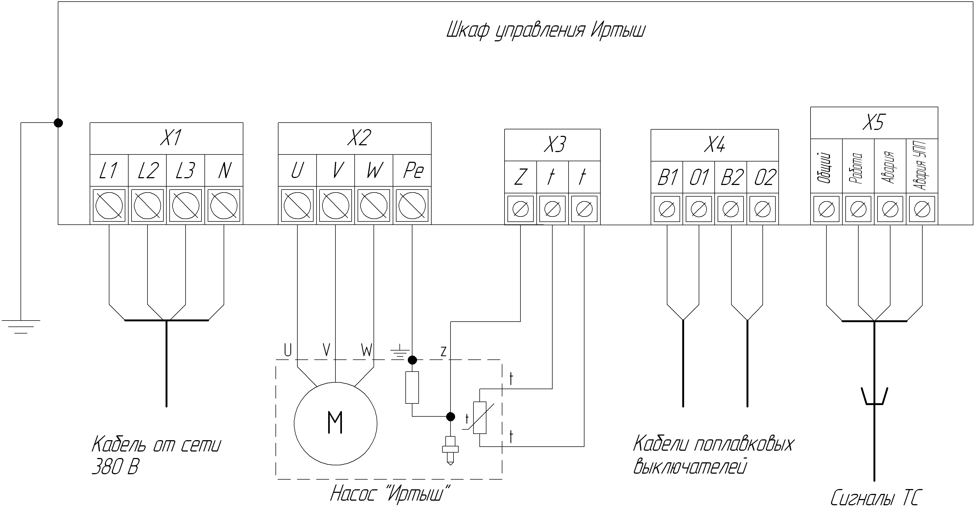

Рисунок 2

Таблица внешних подключений шкафа управления.
Таблица 8
Поз. | Контакт |  | Назначение вывода | Примечание
Х1 | "L1" |  | Ввод фазы А | 3ф,  380 В,  50 Гц
Х1 | "L2" |  | Ввод фазы В | 3ф,  380 В,  50 Гц
Х1 | "L3" |  | Ввод фазы С | 3ф,  380 В,  50 Гц
Х1 | "N" |  | Ввод нейтрали | 3ф,  380 В,  50 Гц
Х2 | "U" |  | Подключение жилы кабеля U насоса
Х2 | "V" |  | Подключение жилы кабеля V насоса
Х2 | "W" |  | Подключение жилы кабеля W насоса
Х2 | "Pe" |  | Подключение жилы заземления насоса
Х3 | "Z" |  | Подключение вывода датчика влажности насоса
Х3 | "t" |  | Подключение 1-го вывода термодатчика насоса
Х3 | "t" |  | Подключение 2-го вывода термодатчика насоса
Х4 | "В1" |  | Подключение контакта «верх» поплавка 1 | Нижний  уровень
Х4 | "О1" |  | Подключение контакта «общий» поплавка 1 | Нижний  уровень
Х4 | "В2" |  | Подключение контакта «верх» поплавка 2 | Верхний  уровень
Х4 | "О2" |  | Подключение контакта «общий» поплавка 2 | Верхний  уровень
Х5 | ТС | "Общий" | Общий вывод дискретных выходов | Максимальная нагрузка  230В, 2А
Х5 | ТС | "Работа" | Сигнал «Насос включен» | Максимальная нагрузка  230В, 2А
Х5 | ТС | "Авария" | Сигнал «Авария насоса» | Максимальная нагрузка  230В, 2А
Х5 | ТС | "Авария УПП" | Сигнал «Авария УПП» | Максимальная нагрузка  230В, 2А

Приложение 2
Использование двухуровневых и одноуровневых поплавковых выключателей

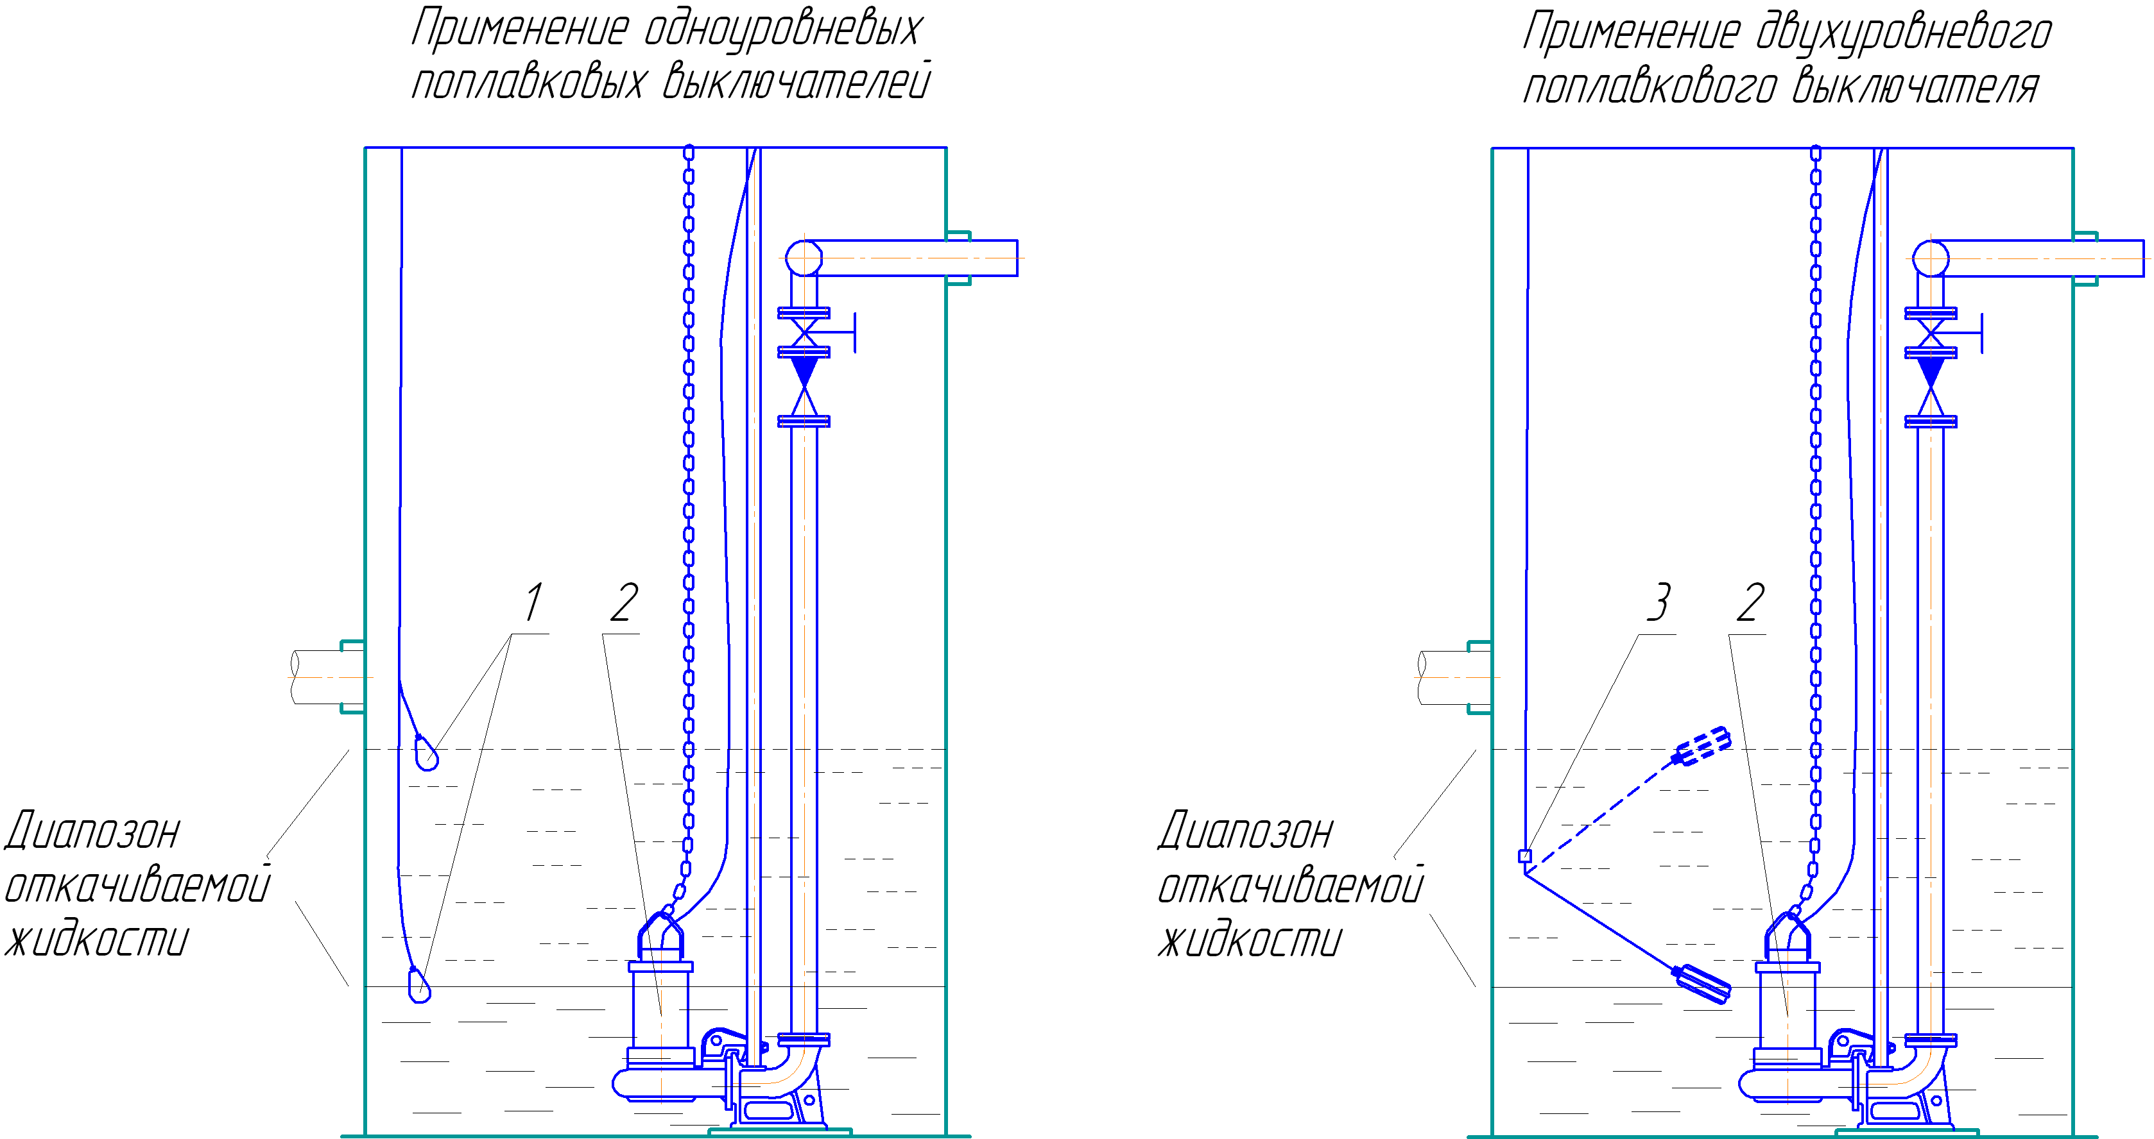

Рисунок 3

1 – Одноуровневые поплавковые выключатели;
2 – Насосный агрегат;
3 – Двухуровневый поплавковый выключатель.

Схема электрическая подключений поплавковых выключателей

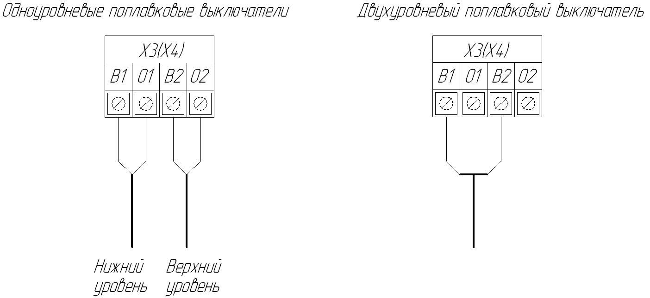

Рисунок 4

Приложение 3
Схема электрическая принципиальная

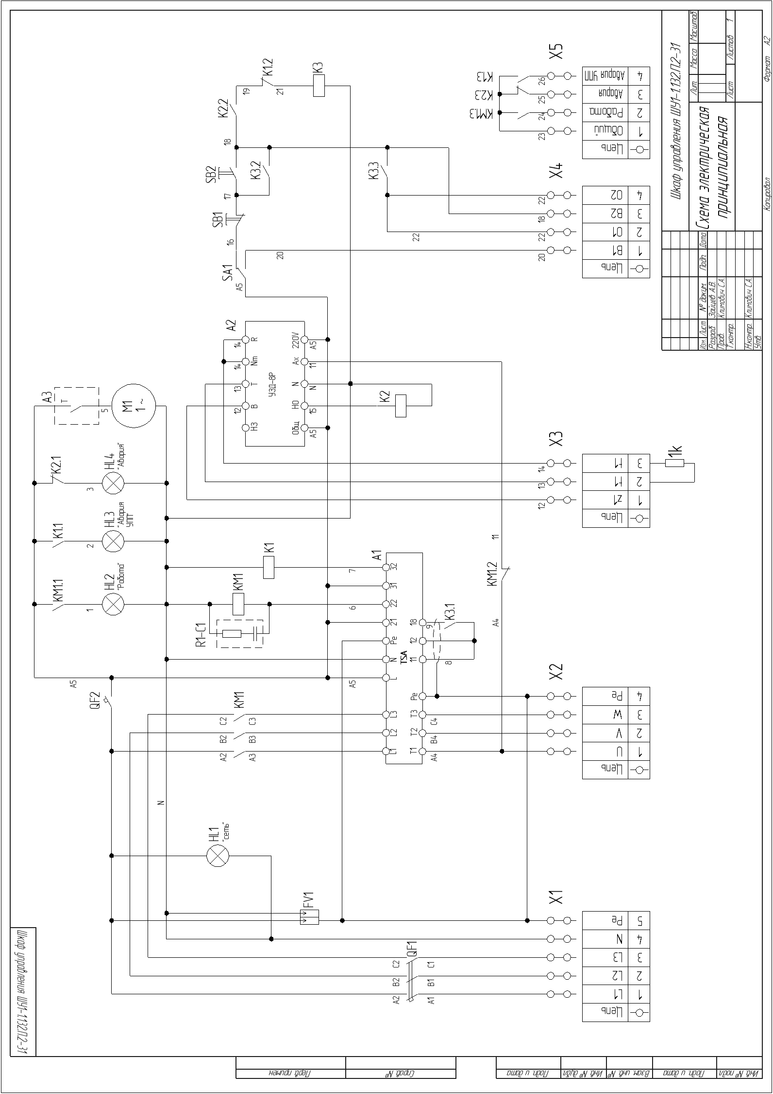
Приложение 4
Общий вид шкафа управления и габаритные размеры

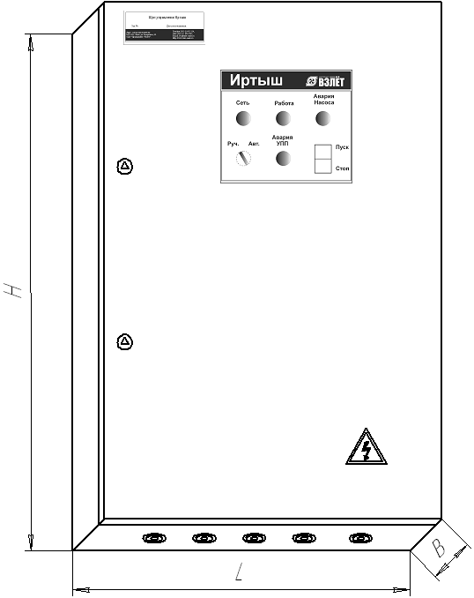

Рисунок 5

Габаритные размеры шкафов управления приведены в таблице 9
Таблица 9
Наименование  Шкафа управления | H, мм | L, мм | B, мм | Исполнение
ШУ1-1.132.П.2-31 | 2000 | 1000 | 600 | Напольное

